搭建个人网盘

1. ****安装 Seafile****

安装依赖环境

使用 yum 安装 Python 及 MySQL：

yum install python python-setuptools python-imaging python-ldap python-memcached MySQL-python mariadb mariadb-server

启动 MariaDB 服务：

sudo systemctl start mariadb.service

sudo systemctl enable mariadb.service

配置 MySQL：

mysql_secure_installation

配置过程输入参数如截图所示，其中 New password 和 Re-enter new password 字段都设置为 123456（最好自己定义一个密码），其他字段一路回车使用默认值：

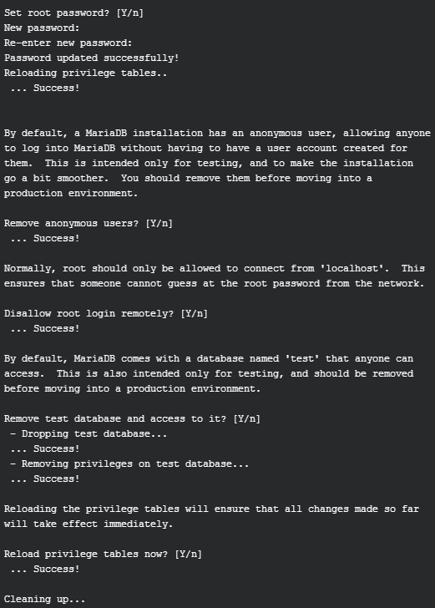

安装 Seafile

下载 Seafile 安装包：

wget <https://mc.qcloudimg.com/static/archive/3d8addbe52be88df4f6139ec7e35b453/seafile-server_5.1.4_x86-64.tar.gz>

解压 Seafile 安装包：

tar -zxvf seafile-server_5.1.4_x86-64.tar.gz

安装 Seafile 安装包：

sudo mkdir -p /opt/seafile/installed

sudo mv seafile-server-5.1.4/ /opt/seafile

cd /opt/seafile/seafile-server-5.1.4

sudo ./setup-seafile-mysql.sh

执行过程输入参数如截图所示，[server name] 字段输入 Seafile，[ This server's ip or domain ] 字段输入你的域名或服务器IP，[ 1 or 2 ] 字段选择 1，mysql 的 [ root password ] 字段输入 123456（这个是上面步骤你设置的密码），其他字段一路回车使用默认值：

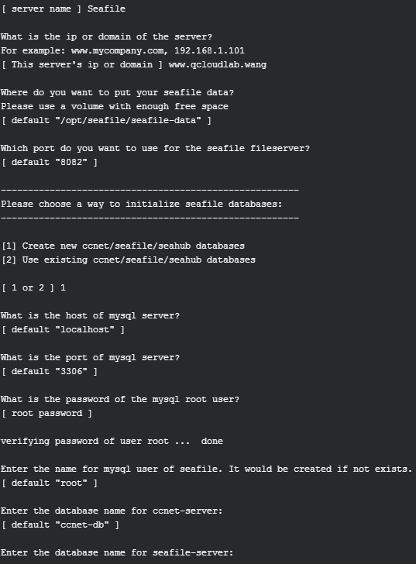

****2. 启动 Seafile 及修改防火墙规则****

启动 Seafile

* sudo ./seafile.sh start
* sudo ./seahub.sh start

执行过程输入参数如截图所示，其中 [ admin email ] 设置为您登录网盘的帐号，如 admin@qcloudlab.wang，[ admin password ] 和 [ admin password again ] 设置为登录网盘的密码，如 123456（最好自己定义一个密码）：

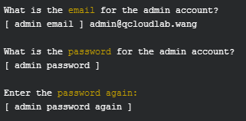

修改防火墙规则

sudo firewall-cmd --zone=public --permanent --add-port=8082/tcp

sudo firewall-cmd --zone=public --permanent --add-port=8000/tcp

sudo firewall-cmd --reload

访问http：//IP：8000

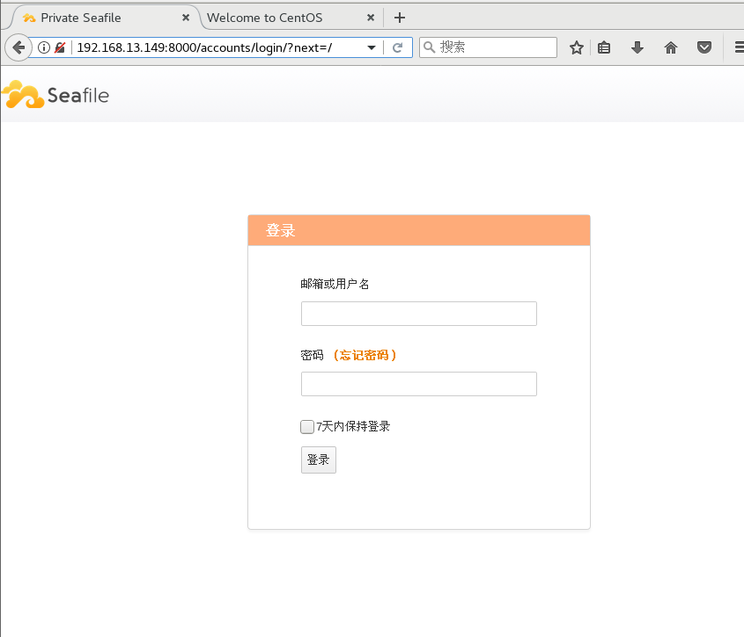

登录用户名和密码前面自己设的

